**מבוא למחשוב ענן - סמסטר אביב התשפ"ד**

**Group panther**

**תרגיל בית 1**

מהנדס מערכת : מרוה חמוד

בחרנו את מרוה להיות מהנדסת המערכת כי יש לה את היכולת בלחלק משימות באופן הוגן ושווה בין חברי הצוות ויודעת את נקודת החוזק ל כל אחד בקבוצה. היא בן אדם מאוד אחראי מסודר ויכולה לנהל קבוצה ולתקשר בין אנשי הצוות בצורה נעימה וברורה.

|  |  |  |
| --- | --- | --- |
| **שם חבר הצוות** | **משימות שהוקצו** | **משימות שהושלמו** |
| מרוה חמוד | אחראית על הגדרת הדרישות האי פונקציונאליות וכן יש תפקיד בתהליך divergent thinking | הכל |
| ענוד נעים | לצייר כמה מסכים כן יהיו באפליקציה שהולכים לייצר וכמובן הייתה מעורבת בתהליך זריקת רעיונות | הכל |
| סילין אסדי | הייתה אחראית על הגדרת הדרישות הפונקציונאליות וכן היה לה תפקיד בתהליך divergent thinking | הכל |
| נדין חלבי | שתגדיר את הפרסונה של המשתמש וכמובן היה לה חלק בתהליך divergent thinking | הכל |
| גול חוראני | אחראי על ביצוע תהליך של convergent thinking  ועל השאלות שנשאלו לעוזי | הכל |
| אסעד סגים | היה אחראי על יצירת והצגת תרשים use case  וכמובן להביא רעיונות אך תראה האפליקציה שלנו ומה תכיל | הכל |

**הגדרת פרסונה**

|  |  |  |  |
| --- | --- | --- | --- |
| מאפיינים:  מנהיגה, יודעת להוביל צוות של אנשים אל עבר המטרה שנקבעה. לומדת באופן עצמאי, כל הזמן מחפשת חידושים, ויודעת להתמודד עם שינוי במהירות. מקבלת החלטות בהתאם למה שנכון לכל הצוות.  קורות חיים (בקצרה ובהקשר למקרה)  ענוד היא מנהלת צוות תוכנה, בחברה שמשתמשת בOnShape, היא מעוניינת לדעת עד כמה כל עובד היה מעורב בכל פרויקט כדי לקבוע האם מגיע לו בונוס במשכורת או לא. בנוסף רוצה לייעל את מהלך העבודה | פרטים אישיים:  שם: ענוד  גיל: 22  מין:נקבה  מקום מגורים: ערב אל נעים  השכלה: Phd  מקום עבודה: מנהלת צוות שמכיל 5 עובדים, בחברה שמשתמשת בOnShape  מצב משפחתי: רווקה | תמונה |  |
| תרחישים – רשמו 2-3 תרחישים. כל תרחיש, תארו בכמה שורות כיצד הפרסונה תעשה שימוש באפליקציה/   |  |  | | --- | --- | | תוכן התרחיש | מספר תרחיש | | הצוות שאותו מנהלת ענוד הגיע לסיום פרויקט אותו היו צריכים לסיים תוך חודש, ענוד נכנסת לאפליקציה כדי לבדוק האם כל עובד באמת עבד על החלק שהיה אמור לעבוד עליו. היא מעוניינת לבדוק האם כל עובד היה מעורב בפרויקט כמו שהיה אמור להיות. ענוד מחפשת בקובץ ה-log אחר כל הפעולות אותם הצוות עשה ורושמת על דף עד כמה כל עובד היה מעורב. לענוד לוקח המון זמן כדי לעבור על כל הקובץ והיא מעוניינת ליעל ולקצר את הזמן של החיפוש ב-log | 1 | | ענוד אחרי לילה ארוך של סיכום עבודת הצוות וחיפוש רב בקובץ ה-log, היא מזמנת את העובד X לשיחה פרטית כיוון שאחרי בדיקה התברר לה שX לא עשה את המוטל עליו, לא עבד כראוי וחברי הצוות האחרים היו צריכים לחפות עליו ועבדו שעות נוספות במקומו. | 2 | | | |  |
|  |

**2 - Empathy Map**

|  |  |
| --- | --- |
| THINKS:  משתמע מדבריה של ענוד שהחיפוש בlog מרתיע אותה, היא מרגישה שזה מאוד קשה וגוזל ממנה זמן רב שבזמן הזה היא יכולה לבצע פעולות חשובות יותר והוא בא על חשבון זמן המשפחה | DOES:  בזמן שענוד מדברת על החיפוש בlog היא מדברת בסוג של ייאוש, מרגישים שהיא מיואשת מהחיפוש הרב, מורגש שהיא צמאה לפיצר שייעל את החיפוש. |
| FEELS:מרגישה תסכול ואי נוחות שהיא עובדת עם ממשק לא אינטואיטיב, מרגישה חוסר שליטה בפרוייקט. | SAYS: כרגע המערכת מוציאה קובץ log לא אינטואיטיבי שלא נוח לעבודה, ובעקבות כך היא רוצה משהו שיקל עליה את העבודה עם הלוג, ובכך היא נמנעת מבזבוז זמן הרבה |
|  |  |

**3 -** רעיונות

|  |  |
| --- | --- |
| רעיונות | שם |
| תרגום ה log לגרף עמודות אחוז עבודה לפי זמן (כמה אחוז עשה העובד בפרק זמן מסוים "לכל עובד יש גרף") | אסעד |
| הצגת הנתונים על כל עובד לפי סטטוס (עבד הרבה, עבד בינוני, עבד קצת) | גול |
| רשימת הlog תתורגם לגרפים נוחים לעין, גרף מעגלי שיחולק לפי הזמן הכולל של העבוד וכל חלק במעגל יהיה זמן ההתחברות שלו לאפליקציה  בנוסף גרף שמציג את כמות הדברים שהוסיף לפרוייקט מתוך הסה"כ | נדין |
| הנגשת המידע של העובדים בצורה טבלאית ונוחה פיר משתמש כדי להקל על ענוד וגרפים דינמיים שמתעדכנים כל הזמן | מרוה |
| אינטגרציה עם כלים אחרים למשל, התחברות ל xcel , word , וגם יהיה מדריך ל איך להשתמש ב onshape כך שלא יהיה בזבוז זמן ללמוד סביבת העבודה של onshape | ענוד |
| המערכת תאפשר למנהל לרשום תגובות לכל עובד, בנוסף יכולת תקשורת בין העובדים והמנהל דרך הצ"אט | סילין |

**4 -** רעיונות

ב.חשיבה מתכנסת: עבור כל אחת מהפרסונות בחרו בפתרונות המועדפים. בבחירתכם תתבססו על:

פתרון בעל הימור בטוח: מידע של העובדים בלוג יוצג בצורה טבלאית ונוחה פיר משתמש

פתרון המשמעותי ביותר: ממשק יעיל כך שיעדכן כל הטבלאות והגרפים, הדברים המרכזיים שקרו בזמן אמת,

הממשק מאפשר עדכונים אוטומטיים על צורת העבודה וכמותה.

פתרון משנה כללי משחק. המנהל יכול להגיב לכל עובד על העבודה שלו ויתן פידבק ובכך העובד יעבוד בהתאם לתגובה שקיבל מהמנהל ובזאת תוחלת העבודה והפרויקט יהיו בשיפור

רשמו את סט הדרישות המוסכם על ידכם – חלקו את הדרישות לפונקציונליות/לא פונקציונליות.

דרישות פונקציונליות

המערכת תאפשר גישה לlog

המערכת תאפשר הורדה של הגרפים והטבלאות

המערכת תאפשר תצוגה של גרפים וטבלאות ……

המערכת תאפשר צפייה בגרפים

המערכת תאפשר למשתמש לבחור משתמש ספציפי אחר ולראות את הנתונים שלו .

המערכת תאפשר לקבלת הערות ותגובות …

המערכת תאפשר שליחת התראות למשתמש

המערכת תאפשר לחפש לפי קטגוריה

המערכת תאפשר שיתוף גרפים באמצעות המייל המחובר למערכת

המערכת תספק הניתוח של הנתונים

דרישות לא פונקציונליות

**גיבוי** :

יהיה גיבוי לנתונים בכל רגע נתון

**עלות:**

עיבוד הנתונים ושליפתם מהקובץ הלוג יהיה בסביכויות מינימלית ומשאבים מינימליים

**נגישות :**

ממשק המערכת יהיה ידודי למשתמש וקל לשימוש ולהבנה.

כל הגרפים יהיו נגישים מכל מכשיר עם חיבור לאינטרנט.

**מעקב ובקרה:**

המשתמש (המנהל) יכול לעקוב אחר כל עובד בצורה אישית

המשתמש (המנהל) יכול להגיב ולתת פידבק לכל עובד

**עדכניות:**

שמירה על הגרפים שיהיו מעודכנים ואיכותיים בזמן אמת .

**הסתגלות**:

עבודה עם כמות עצומה של נתונים

יכולת חיבור יותר ממשתמש אחד באותו זמן

שאלות. לעוזי להפנות אליו + תשובות שלו :

-משנה לך באיזו יחידות משתמש  עובד אחר ?

-מה מצפה מאיתנו בפרויקט הזה ?

- האם הפעולה ה-לא מתאפשרת נשמרת ב log  ?

תשובות לשאלות של עוזי  :

* כן משנה בגלל שיכול להשפיע על הגרפים שיופיקו תוך כדי העבודה וזה גורם ל bug
* צריכים לדעת לספק גרפים והמידע שיהיה מופיע בהם יהיה מותאם ומובן למשתמש
* כן , הפעולה שהמהנדס עושה והמערכת לא מאפשרת לו נשמרת ב log

מסכים :

מסך ראשי למנהל הצוות: במסך הזה המנהל בוחר עובד וכאשר לוחץ על השם של העובד נפתח לו מסך לגרף העובד וגם המנהל יכול לעשות חיפוש לפי שם וגם להוסיף תגובות לעובדים

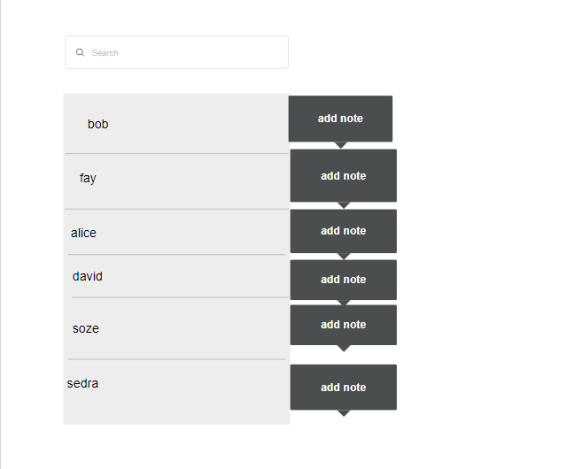

מסך לגרף של עובד מסוים שמציג את הפעולות שהוא עשה וכמה פעמים עשה את הפעולה הזאת

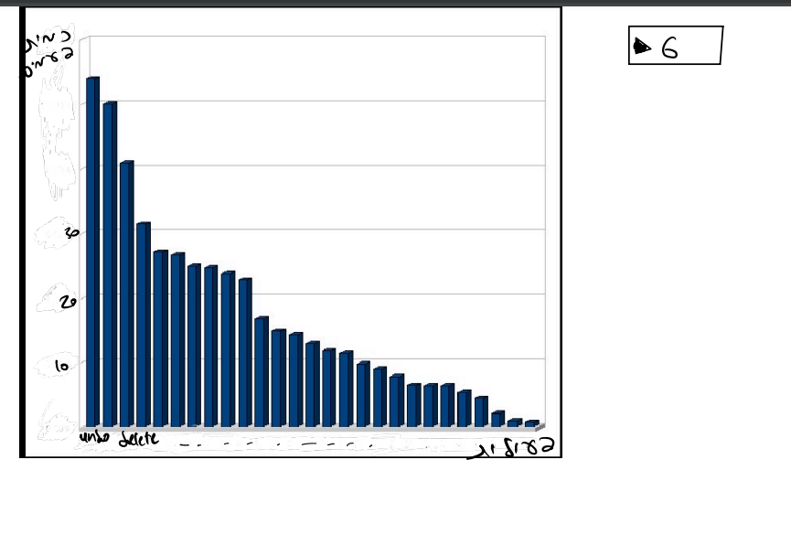

מסך לפרטי העובדים: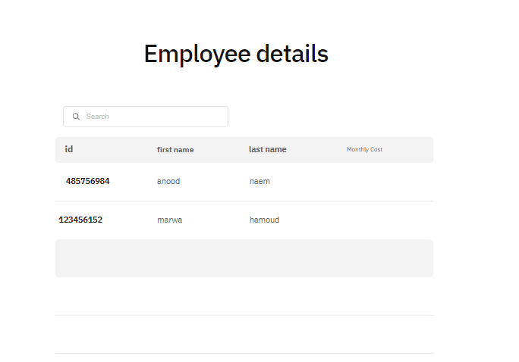

usecase:

